Здравствуйте!
ОТКЛОНЕНИЕ И МОДУЛЯЦИЯ В ТОНАЛЬНОСТЬ ДОМИНАНТЫ.

Строим цепочку аккордов с модуляцией в тональность доминанты в тональностях D-dur, Es-dur, As-dur.
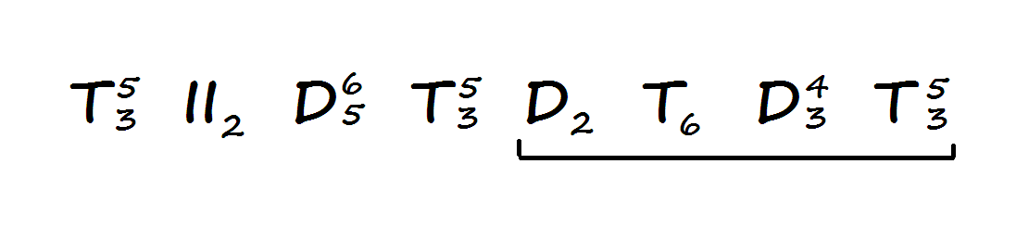
*Напоминаю – аккорды, отмеченные скобкой, принадлежат уже новой тональности (не забываем про знаки).

Спеть цепочку в любой из предложенных тональности на выбор.

Фото выполненной работы и аудиозапись прислать 18 мая.

Желаю успехов!

